江苏省农村土地交易价格指数

江苏省农业农村厅

2024年04月

**2024年一季度江苏省农村土地**

**经营权流转交易价格指数编制说明**

**2018年3月29日，江苏首次发布了省农村土地经营权流转交易价格指数，包括农村土地经营权流转交易综合指数以及农村耕地经营权、农村养殖水面经营权、四荒地使用权等三个品种的流转交易价格指数。为了进一步扩大价格指数指导范围，更好地引导我省农村土地合理有序流转，2024年第一季度继续以2018年一季度为基期对全省、13个设区市和51个县（市、区），编制农村土地经营权流转交易价格指数。**

## **从交易价格看，2024年一季度通过江苏省农村产权交易信息服务平台（简称省信息平台）流转的农村土地经营权流转交易平均价格为875.22元/年/亩,相较于2023年四季度有所下降，降幅达5.63个百分点;从交易价格指数看，全省农村土地经营权流转综合价格定基指数为105.06 (其中耕地为103.23)，环比指数为94.37 (其中耕地为94.56)，同比指数为99.62 (其中耕地为98.07)；从交易品种看，耕地、养殖水面、四荒地价格分别为882.78元/年/亩、657.03元/年/亩、623.79元/年/亩。此次价格指数同步在江苏省农村产权交易信息服务平台上发布（网址：www.jsnc.gov.cn），方便广大农户和新型经营主体等社会各界查阅。**一、江苏省

1-1-1 江苏省农村土地交易价格表（单位：元/亩/年）

|  |  |  |  |  |  |  |  |  |  |  |  |  |  |
| --- | --- | --- | --- | --- | --- | --- | --- | --- | --- | --- | --- | --- | --- |
| 价格 | | 2018年 | 2021年 | | 2022年 | | | | 2023年 | | | | 2024年 |
| 一季度 | 三季度 | 四季度 | 一季度 | 二季度 | 三季度 | 四季度 | 一季度 | 二季度 | 三季度 | 四季度 | 一季度 |
| 江苏省 | 平均 | 833.03 | 889.15 | 893.36 | 855.05 | 869.38 | 876.02 | 900.87 | 878.57 | 902.27 | 905.55 | 926.35 | 875.22 |
| 耕地 | 855.13 | 916.86 | 905.28 | 875.96 | 900.95 | 903.14 | 916.44 | 900.15 | 910.65 | 913.35 | 933.58 | 882.78 |
| 养殖水面 | 661.02 | 590.31 | 821.97 | 703.30 | 599.15 | 661.22 | 729.18 | 648.26 | 523.62 | 684.61 | 795.47 | 657.03 |
| 四荒地 | 550.28 | 559.59 | 687.98 | 576.94 | 526.99 | 521.70 | 640.48 | 576.74 | 569.88 | 637.00 | 625.08 | 623.79 |

1-1-2 江苏省农村土地交易价格走势图（单位：元/亩/年）

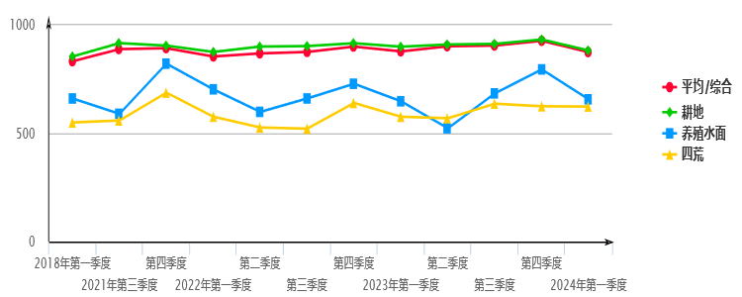

1-2-1 江苏省农村土地交易价格定基指数表

|  |  |  |  |  |  |  |  |  |  |  |  |  |  |
| --- | --- | --- | --- | --- | --- | --- | --- | --- | --- | --- | --- | --- | --- |
| 定期(以2018年一季度为基期) | | 2018年 | 2021年 | | 2022年 | | | | 2023年 | | | | 2024年 |
| 一季度 | 三季度 | 四季度 | 一季度 | 二季度 | 三季度 | 四季度 | 一季度 | 二季度 | 三季度 | 四季度 | 一季度 |
| 江苏省 | 综合 | 100.00 | 106.74 | 107.24 | 102.64 | 104.36 | 105.16 | 108.14 | 105.47 | 108.31 | 108.71 | 109.46 | 105.06 |
| 耕地 | 100.00 | 107.22 | 105.86 | 102.44 | 105.36 | 105.61 | 107.17 | 105.26 | 106.49 | 106.81 | 109.17 | 103.23 |
| 养殖水面 | 100.00 | 89.30 | 124.35 | 106.40 | 90.64 | 100.03 | 110.31 | 98.07 | 79.21 | 103.57 | 120.34 | 99.40 |
| 四荒地 | 100.00 | 101.69 | 125.02 | 104.84 | 95.77 | 94.81 | 116.39 | 104.81 | 103.56 | 115.76 | 113.59 | 113.36 |

1-2-2 江苏省农村土地交易价格定基指数走势图

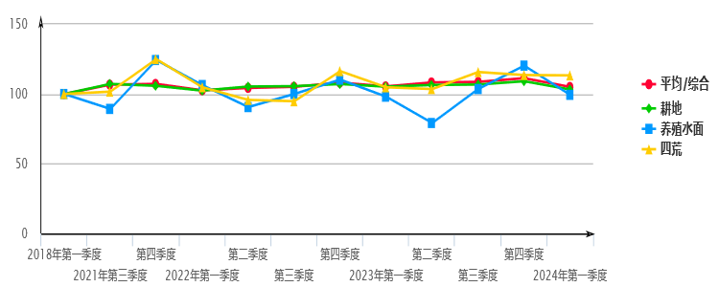

1-3-1 江苏省农村土地交易价格环比指数表

|  |  |  |  |  |  |  |  |  |  |  |  |  |  |
| --- | --- | --- | --- | --- | --- | --- | --- | --- | --- | --- | --- | --- | --- |
| 环比（以上季度为基期） | | 2018年 | 2021年 | | 2022年 | | | | 2023年 | | | | 2024年 |
| 一季度 | 三季度 | 四季度 | 一季度 | 二季度 | 三季度 | 四季度 | 一季度 | 二季度 | 三季度 | 四季度 | 一季度 |
| 江苏省 | 综合 | 98.82 | 101.81 | 100.47 | 95.71 | 101.68 | 100.76 | 102.84 | 97.52 | 102.70 | 100.36 | 102.50 | 94.37 |
| 耕地 | 99.82 | 100.97 | 98.74 | 96.76 | 102.85 | 100.24 | 101.47 | 98.22 | 101.17 | 100.30 | 102.21 | 94.56 |
| 养殖水面 | 88.86 | 121.92 | 139.24 | 85.56 | 85.19 | 110.36 | 110.28 | 88.90 | 80.77 | 130.75 | 116.19 | 82.60 |
| 四荒地 | 93.35 | 105.29 | 122.94 | 83.86 | 91.34 | 99.00 | 122.77 | 90.05 | 98.81 | 111.78 | 98.13 | 99.79 |

1-3-2 江苏省农村土地交易价格环比指数走势图

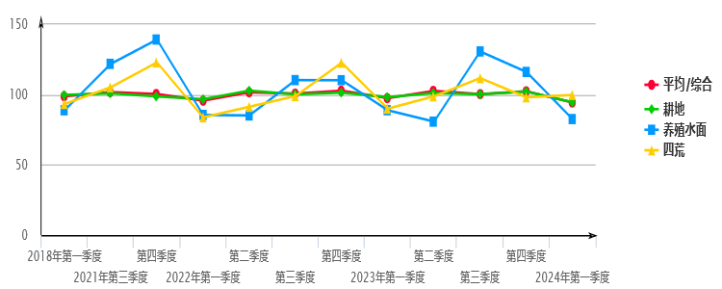

1-4-1 江苏省农村土地交易价格同比指数表

|  |  |  |  |  |  |  |  |  |  |  |  |  |  |
| --- | --- | --- | --- | --- | --- | --- | --- | --- | --- | --- | --- | --- | --- |
| 同比（以上年同季度为基期） | | 2018年 | 2021年 | | 2022年 | | | | 2023年 | | | | 2024年 |
| 一季度 | 三季度 | 四季度 | 一季度 | 二季度 | 三季度 | 四季度 | 一季度 | 二季度 | 三季度 | 四季度 | 一季度 |
| 江苏省 | 综合 | 98.86 | 106.19 | 101.34 | 98.41 | 99.55 | 98.52 | 100.84 | 102.75 | 103.78 | 103.37 | 102.01 | 99.62 |
| 耕地 | 98.91 | 106.09 | 100.65 | 98.22 | 99.22 | 98.50 | 101.23 | 102.76 | 101.08 | 101.13 | 101.87 | 98.07 |
| 养殖水面 | 100.05 | 106.45 | 115.33 | 108.07 | 123.75 | 112.01 | 88.71 | 92.17 | 87.39 | 103.54 | 109.09 | 101.35 |
| 四荒地 | 103.44 | 100.34 | 109.16 | 100.81 | 99.16 | 93.23 | 93.10 | 99.97 | 108.14 | 122.10 | 97.60 | 108.16 |

1-4-2 江苏省农村土地交易价格同比指数走势图

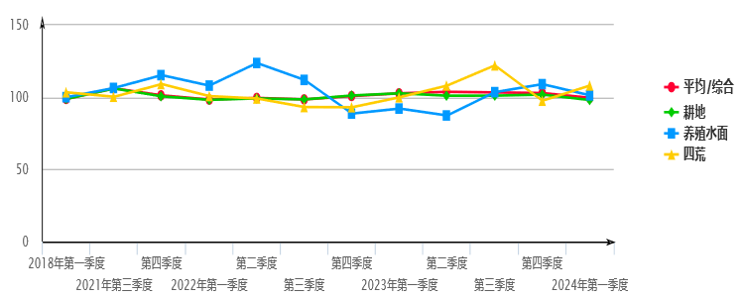

## 二、扬州市

2-1-1 扬州市农村土地交易价格表（单位：元/亩/年）

|  |  |  |  |  |  |  |  |  |  |  |  |  |  |
| --- | --- | --- | --- | --- | --- | --- | --- | --- | --- | --- | --- | --- | --- |
| 价格 | | 2018年 | 2021年 | | 2022年 | | | | 2023年 | | | | 2024年 |
| 一季度 | 三季度 | 四季度 | 一季度 | 二季度 | 三季度 | 四季度 | 一季度 | 二季度 | 三季度 | 四季度 | 一季度 |
| 扬州市 | 平均 | 739.56 | 880.87 | 957.16 | 837.10 | 847.23 | 927.74 | 919.86 | 853.03 | 808.29 | 966.93 | 965.63 | 890.53 |
| 耕地 | 742.42 | 890.46 | 918.78 | 866.15 | 892.21 | 945.01 | 937.86 | 871.24 | 876.38 | 972.71 | 970.72 | 897.31 |
| 养殖水面 | 726.04 | 850.24 | 1071.06 | 758.01 | 727.43 | 881.98 | 864.67 | 793.96 | 627.13 | 779.28 | 948.64 | 608.82 |
| 四荒地 | 361.30 | 358.21 | 607.85 | 773.23 | 366.63 | 634.55 | 798.36 | 989.40 | 86.84 | 820.14 | 509.86 | 853.70 |

2-1-2 扬州市农村土地交易价格走势图（单位：元/亩/年）

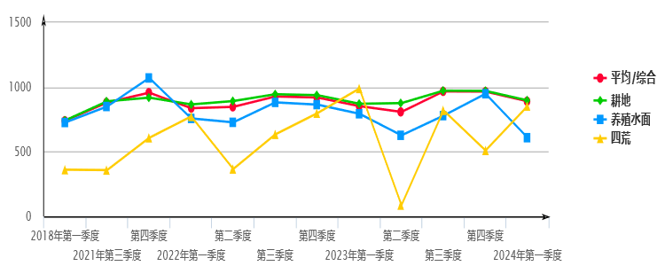

2-2-1 扬州市农村土地交易价格定基指数表

|  |  |  |  |  |  |  |  |  |  |  |  |  |  |
| --- | --- | --- | --- | --- | --- | --- | --- | --- | --- | --- | --- | --- | --- |
| 定期(以2018年一季度为基期) | | 2018年 | 2021年 | | 2022年 | | | | 2023年 | | | | 2024年 |
| 一季度 | 三季度 | 四季度 | 一季度 | 二季度 | 三季度 | 四季度 | 一季度 | 二季度 | 三季度 | 四季度 | 一季度 |
| 扬州市 | 综合 | 100.00 | 119.11 | 129.42 | 113.19 | 114.56 | 125.45 | 124.38 | 115.34 | 109.29 | 130.74 | 130.57 | 120.41 |
| 耕地 | 100.00 | 119.94 | 123.75 | 116.67 | 120.18 | 127.29 | 126.32 | 117.35 | 118.04 | 131.02 | 130.75 | 120.86 |
| 养殖水面 | 100.00 | 117.11 | 147.52 | 104.40 | 100.19 | 121.48 | 119.09 | 109.36 | 86.38 | 107.33 | 130.66 | 83.86 |
| 四荒地 | 100.00 | 99.15 | 168.24 | 214.01 | 101.48 | 175.63 | 220.97 | 273.85 | 24.04 | 227.00 | 141.12 | 236.29 |

2-2-2 扬州市农村土地交易价格定基指数走势图

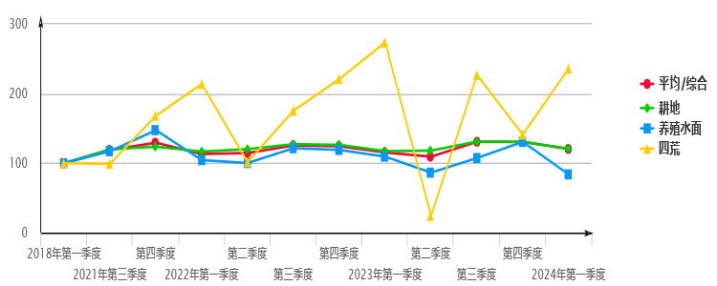

2-3-1 扬州市农村土地交易价格环比指数表

|  |  |  |  |  |  |  |  |  |  |  |  |  |  |
| --- | --- | --- | --- | --- | --- | --- | --- | --- | --- | --- | --- | --- | --- |
| 环比（以上季度为基期） | | 2018年 | 2021年 | | 2022年 | | | | 2023年 | | | | 2024年 |
| 一季度 | 三季度 | 四季度 | 一季度 | 二季度 | 三季度 | 四季度 | 一季度 | 二季度 | 三季度 | 四季度 | 一季度 |
| 扬州市 | 综合 | 94.15 | 111.08 | 108.66 | 87.46 | 101.21 | 109.50 | 99.15 | 92.73 | 94.76 | 119.63 | 99.87 | 92.22 |
| 耕地 | 96.86 | 102.66 | 103.18 | 94.27 | 103.01 | 105.92 | 99.24 | 92.90 | 100.59 | 110.99 | 99.80 | 92.44 |
| 养殖水面 | 81.17 | 162.89 | 125.97 | 70.77 | 95.97 | 121.25 | 98.04 | 91.82 | 78.99 | 124.26 | 121.73 | 64.18 |
| 四荒地 | 80.23 | 39.72 | 169.69 | 127.21 | 47.42 | 173.08 | 125.82 | 123.93 | 8.78 | 944.43 | 62.17 | 167.44 |

2-3-2 扬州市农村土地交易价格环比指数走势图

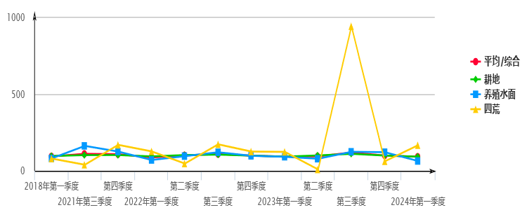

2-4-1 扬州市农村土地交易价格同比指数表

|  |  |  |  |  |  |  |  |  |  |  |  |  |  |
| --- | --- | --- | --- | --- | --- | --- | --- | --- | --- | --- | --- | --- | --- |
| 同比（以上年同季度为基期） | | 2018年 | 2021年 | | 2022年 | | | | 2023年 | | | | 2024年 |
| 一季度 | 三季度 | 四季度 | 一季度 | 二季度 | 三季度 | 四季度 | 一季度 | 二季度 | 三季度 | 四季度 | 一季度 |
| 扬州市 | 综合 | 100.37 | 110.40 | 106.59 | 93.89 | 106.84 | 105.32 | 96.10 | 101.90 | 95.40 | 104.22 | 104.98 | 104.40 |
| 耕地 | 99.63 | 105.07 | 102.23 | 93.95 | 102.86 | 106.13 | 102.08 | 100.59 | 98.23 | 102.93 | 103.50 | 102.99 |
| 养殖水面 | 104.95 | 136.49 | 119.16 | 96.39 | 139.37 | 103.73 | 80.73 | 104.74 | 86.21 | 88.36 | 109.71 | 76.68 |
| 四荒地 | 87.73 | 244.46 | 124.77 | 298.61 | 40.66 | 177.14 | 131.34 | 127.96 | 23.69 | 129.25 | 63.86 | 86.28 |

2-4-2 扬州市农村土地交易价格同比指数走势图

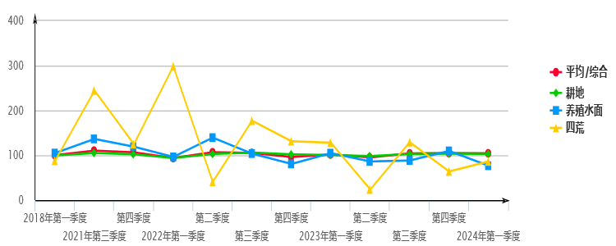

## 三、江都区

3-1-1 江都区农村土地交易价格表（单位：元/亩/年）

|  |  |  |  |  |  |  |  |  |  |  |  |  |  |
| --- | --- | --- | --- | --- | --- | --- | --- | --- | --- | --- | --- | --- | --- |
| 价格 | | 2018年 | 2021年 | | 2022年 | | | | 2023年 | | | | 2024年 |
| 一季度 | 三季度 | 四季度 | 一季度 | 二季度 | 三季度 | 四季度 | 一季度 | 二季度 | 三季度 | 四季度 | 一季度 |
| 江都区 | 平均 | 730.62 | 838.47 | 889.98 | 765.23 | 773.09 | 860.62 | 884.28 | 817.80 | 737.95 | 891.17 | 880.95 | 848.19 |
| 耕地 | 756.20 | 949.07 | 855.37 | 825.93 | 851.89 | 909.50 | 883.96 | 808.54 | 811.18 | 907.80 | 887.50 | 854.68 |
| 养殖水面 | 608.88 | 329.04 | 1022.95 | 542.19 | 474.92 | 664.70 | 887.12 | 864.54 | 433.66 | 564.70 | 834.11 | 670.65 |
| 四荒地 | 0 | 0 | 0 | 0 | 0 | 0 | 0 | 0 | 0 | 0 | 0 | 0 |

3-1-2 江都区农村土地交易价格走势图（单位：元/亩/年）

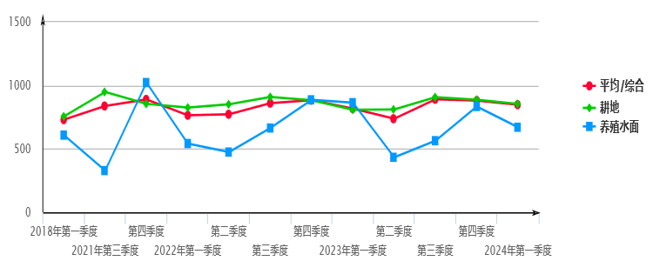

3-2-1 江都区农村土地交易价格定基指数表

|  |  |  |  |  |  |  |  |  |  |  |  |  |  |
| --- | --- | --- | --- | --- | --- | --- | --- | --- | --- | --- | --- | --- | --- |
| 定期(以2018年一季度为基期) | | 2018年 | 2021年 | | 2022年 | | | | 2023年 | | | | 2024年 |
| 一季度 | 三季度 | 四季度 | 一季度 | 二季度 | 三季度 | 四季度 | 一季度 | 二季度 | 三季度 | 四季度 | 一季度 |
| 江都区 | 综合 | 100.00 | 114.76 | 121.81 | 104.74 | 105.81 | 117.79 | 121.03 | 111.93 | 101.00 | 121.97 | 120.58 | 116.09 |
| 耕地 | 100.00 | 125.51 | 113.11 | 109.22 | 112.65 | 120.27 | 116.90 | 106.92 | 107.27 | 120.05 | 117.36 | 113.02 |
| 养殖水面 | 100.00 | 54.04 | 168.01 | 89.05 | 78.00 | 109.17 | 145.70 | 141.99 | 71.22 | 92.74 | 136.99 | 110.15 |
| 四荒地 | 0 | 0 | 0 | 0 | 0 | 0 | 0 | 0 | 0 | 0 | 0 | 0 |

3-2-2 江都区农村土地交易价格定基指数走势图

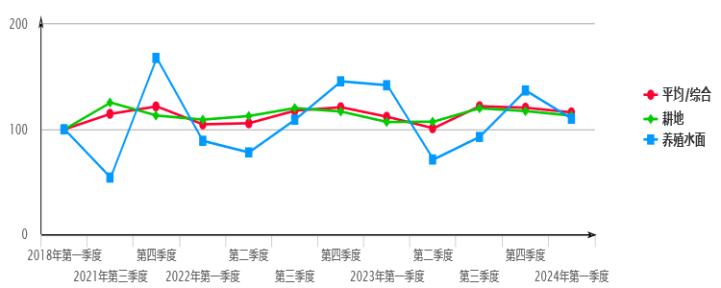

3-3-1 江都区农村土地交易价格环比指数表

|  |  |  |  |  |  |  |  |  |  |  |  |  |  |
| --- | --- | --- | --- | --- | --- | --- | --- | --- | --- | --- | --- | --- | --- |
| 环比（以上季度为基期） | | 2018年 | 2021年 | | 2022年 | | | | 2023年 | | | | 2024年 |
| 一季度 | 三季度 | 四季度 | 一季度 | 二季度 | 三季度 | 四季度 | 一季度 | 二季度 | 三季度 | 四季度 | 一季度 |
| 江都区 | 综合 | 100.40 | 110.04 | 106.14 | 85.98 | 101.03 | 111.32 | 102.75 | 92.48 | 90.24 | 120.76 | 98.85 | 96.28 |
| 耕地 | 104.20 | 114.27 | 90.13 | 96.56 | 103.14 | 106.76 | 97.19 | 91.47 | 100.33 | 111.91 | 97.76 | 96.30 |
| 养殖水面 | 82.12 | 73.00 | 310.89 | 53.00 | 87.59 | 139.96 | 133.46 | 97.45 | 50.16 | 130.22 | 147.71 | 80.40 |
| 四荒地 | 0 | 0 | 0 | 0 | 0 | 0 | 0 | 0 | 0 | 0 | 0 | 0 |

3-3-2 江都区农村土地交易价格环比指数走势图

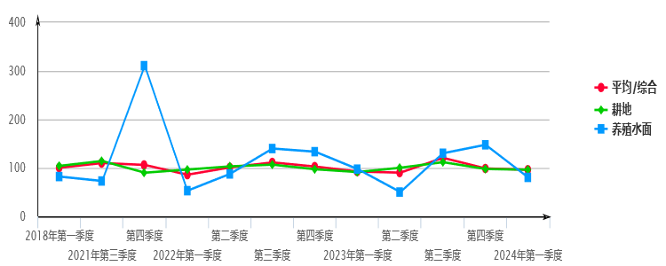

3-4-1 江都区农村土地交易价格同比指数表

|  |  |  |  |  |  |  |  |  |  |  |  |  |  |
| --- | --- | --- | --- | --- | --- | --- | --- | --- | --- | --- | --- | --- | --- |
| 同比（以上年同季度为基期） | | 2018年 | 2021年 | | 2022年 | | | | 2023年 | | | | 2024年 |
| 一季度 | 三季度 | 四季度 | 一季度 | 二季度 | 三季度 | 四季度 | 一季度 | 二季度 | 三季度 | 四季度 | 一季度 |
| 江都区 | 综合 | 104.46 | 101.26 | 107.49 | 102.84 | 101.46 | 102.64 | 99.36 | 106.87 | 95.45 | 103.55 | 99.62 | 103.72 |
| 耕地 | 110.41 | 108.59 | 106.46 | 112.62 | 102.57 | 95.83 | 103.34 | 97.89 | 95.22 | 99.81 | 100.40 | 105.71 |
| 养殖水面 | 75.54 | 53.92 | 108.00 | 68.27 | 105.37 | 202.01 | 86.72 | 159.45 | 91.31 | 84.96 | 94.02 | 77.57 |
| 四荒地 | 0 | 0 | 0 | 0 | 0 | 0 | 0 | 0 | 0 | 0 | 0 | 0 |

3-4-2 江都区农村土地交易价格同比指数走势图

